附件3

四川省九寨沟县国土资源监察大队2025年
单位预算

目录
第一部分 县国土资源监察大队概况
- 县国土资源监察大队职能简介
二、县国土资源监察大队2025年重点工作
第二部分 县国土资源监察大队2025年单位预算表
一、表1 单位收支总表
二、表2 单位收入总表
三、表3 单位支出总表
四、表4 财政拨款收支预算总表
五、表5 财政拨款支出预算表（部门经济分类科目）
六、表6 一般公共预算支出预算表
七、表7 一般公共预算基本支出预算表
八、表8 一般公共预算项目支出预算表
九、表9 一般公共预算“三公”经费支出预算表
十、表10 政府性基金预算支出表
十一、表11 政府性基金预算“三公”经费支出预算表
十二、表12 国有资本经营预算支出表
十三、表13 单位预算项目绩效目标表
第三部分 县国土资源监察大队2025年单位预算情况说明
第四部分 名词解释

第一部分 县国土资源监察大队概况

一、县国土资源监察大队职能简介
承担规范自然资源管理秩序的责任。拟定并监督实施本县土地、矿产等自然资源管理和地质灾害防治的规章制度，制定地质环境保护的政策、规章制度，组织实施自然资源调查评价技术规程、自然资源开发利用标准。负责本系统、本部门依法行政工作，指导全县自然资源依法行政工作，加强对局属事业单位履行职责的管理监督，监督检查执行和遵守自然资源管理法律、法规及土地、矿产资源规划、计划的执行情况，查处违反自然资源管理法律、法规的行为。调查处理自然资源违法案件。
二、县国土资源监察大队2025年重点工作
强化执法监察，筑牢自然资源红线。不断加大执法巡查力度，采取定期和不定期的方式，认真做好土地、规划、矿产资源的巡查，做到早发现、早制止。对非法占地、非法开采行为地区，及时开展集中整治，实施重点监管。继续保持高压态势，加大执法力度，积极开展打击私挖滥采矿产资源行为，对无证采矿、无证勘查、越界开采、违法行为进行认真清理和排查，发现一起，及时查处一起。加强对居民违规建设的日常动态巡查，坚决遏制自然资源违法行为。

第二部分 县国土资源监察大队2025年单位预算表

表1
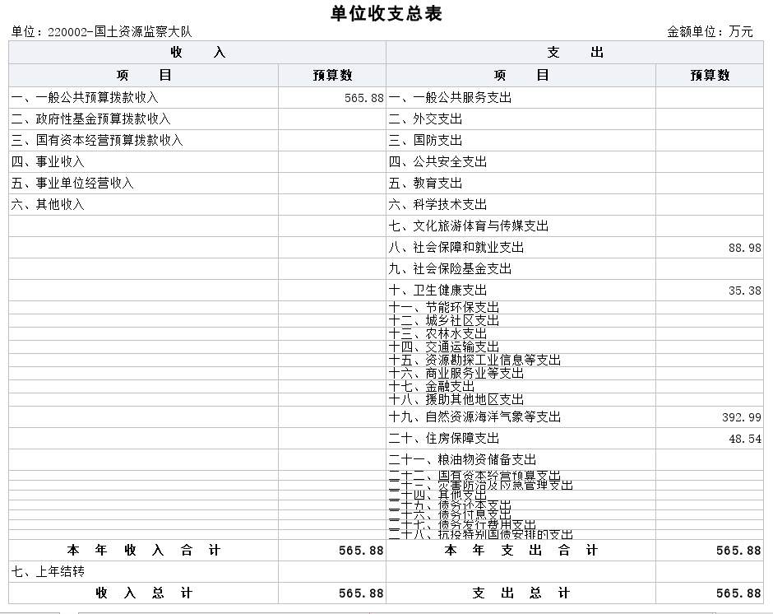
表2
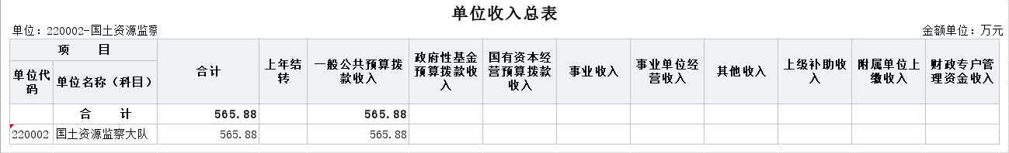
表3
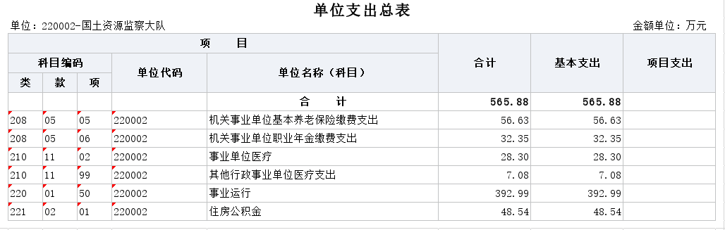

表4
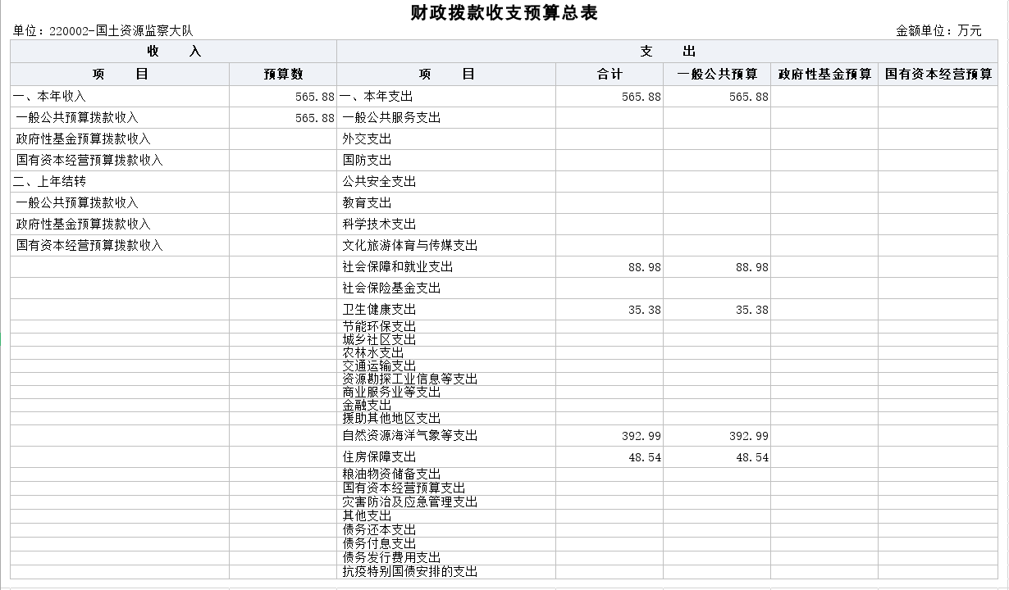
表5
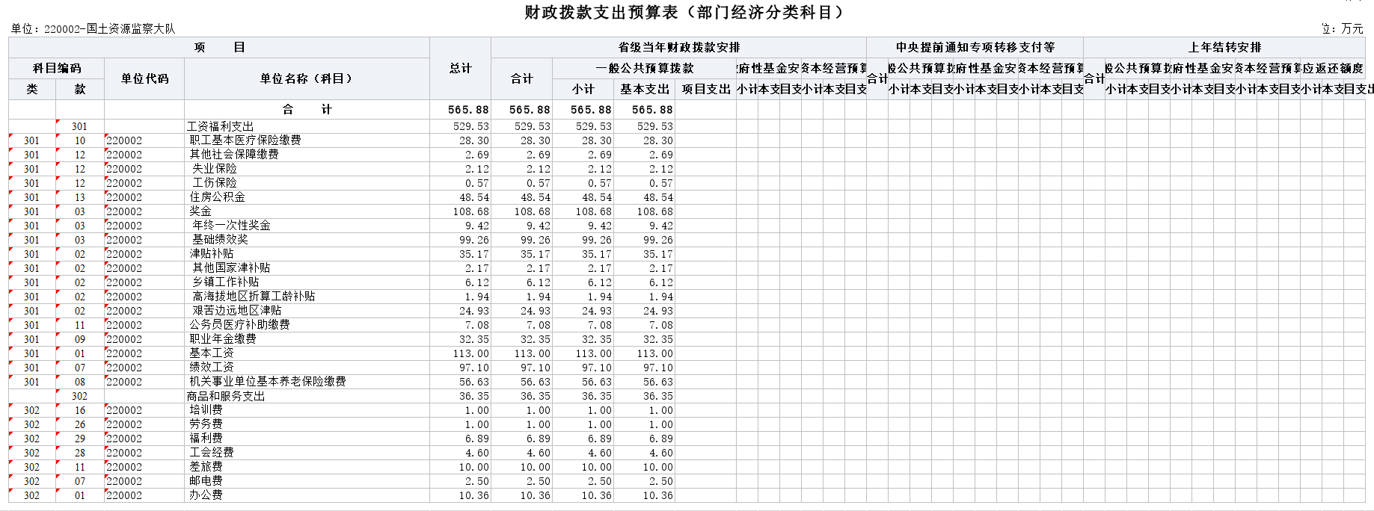

表6
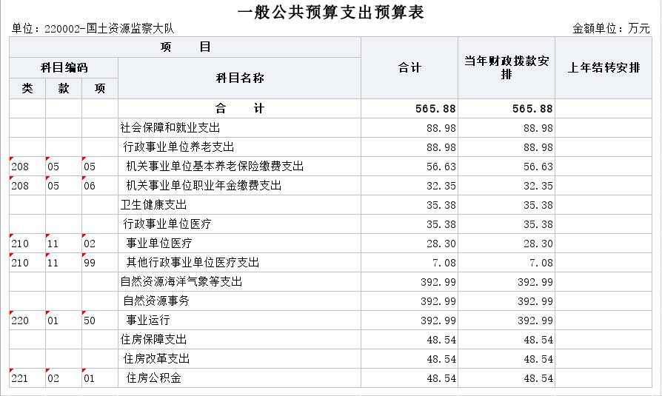
表7
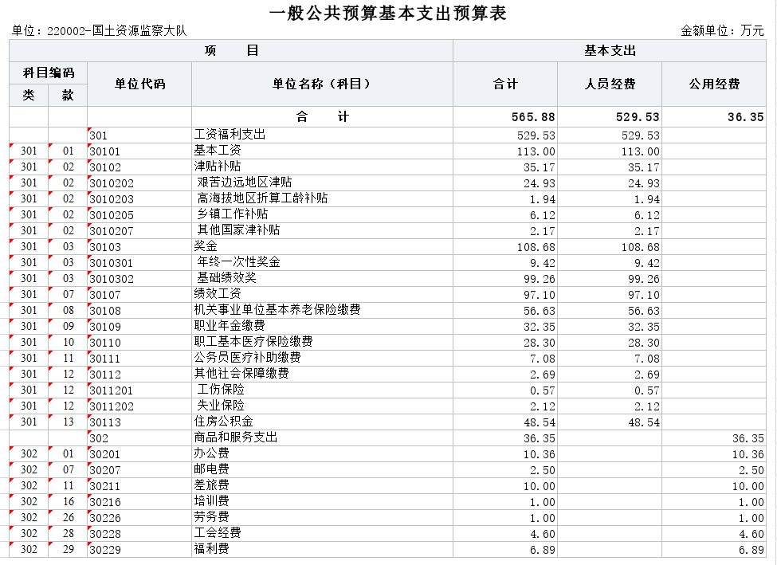
表8
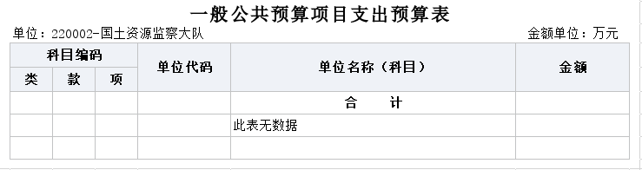

表9
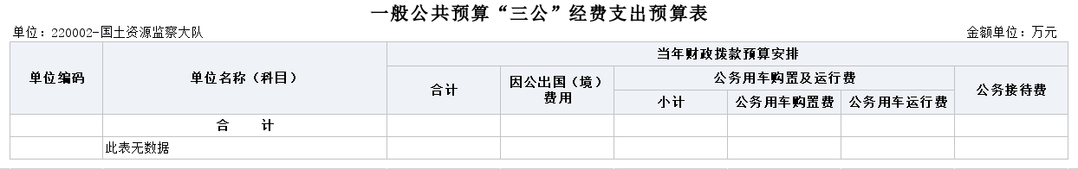
表10
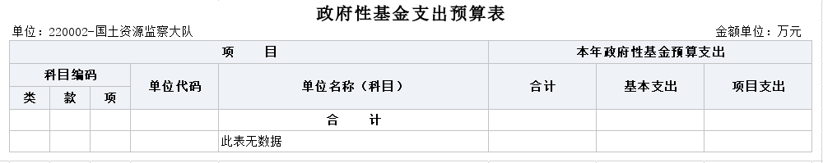

表11
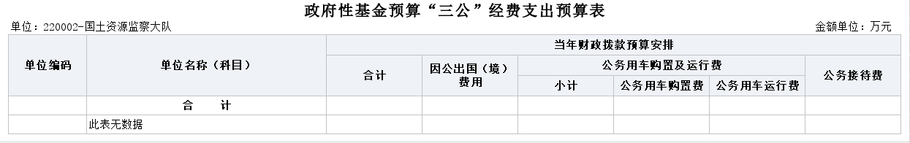

表12
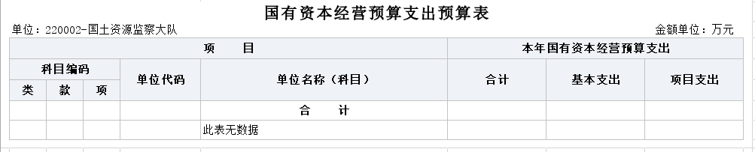

表13
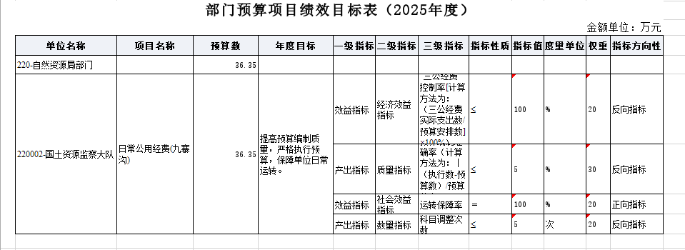

第三部分 县国土资源监察大队2025年单位预算情况说明

一、收支预算情况说明
按照综合预算的原则，县国土资源监察大队所有收入和支出均纳入单位预算管理。收入包括：一般公共预算拨款收入；支出包括：自然海洋气象等支出、社会保障和就业支出、卫生健康支出、住房保障支出、城乡社区支出。县国土资源监察大队2025年收支预算总数565.88万元，比2024年收支预算总数增加14.31万元，主要原因是人员变动。
（一）收入预算情况
县国土资源监察大队2025年收入预算565.88万元，其中：一般公共预算拨款收入565.88万元，占100%；政府性基金预算拨款收入0万元，占0%。
（二）支出预算情况
县国土资源监察大队2025年支出预算565.88万元，其中：基本支出565.88万元，占100%；项目支出0万元，占0%。
二、财政拨款收支预算情况说明
县国土资源监察大队2025年财政拨款收支预算总数565.88万元，比2024年财政拨款收支预算总数增14.31万元，主要原因是主要原因是人员变动。
收入包括：本年一般公共预算拨款收入565.88万元；支出包括：自然资源海洋气象等支出392.99万元、社会保障和就业支出88.98万元、卫生健康支出35.38万元、住房保障支出48.54万元。
三、一般公共预算当年拨款情况说明
（一）一般公共预算当年拨款规模变化情况
县国土资源监察大队2025年一般公共预算当年拨款565.88万元，比2024年预算数增加14.31万元，主要原因是主要原因是人员变动。
（二）一般公共预算当年拨款结构情况
自然资源海洋气象等支出392.99万元,占69%；社会保障和就业支出88.98万元,占15%；卫生健康支出35.38万元,占7%；住房保障支出48.54万元,占9%。
（三）一般公共预算当年拨款具体使用情况
1.一般公共服务（类）财改事务（款）事业运行（项）2025年预算数为392.99万元，主要用于：单位正常运转的基本支出，包括基本工资、津贴补贴等人员经费以及办公费、印刷费、水电费等日常公用经费，保障正常运转。
2.社会保障和就业（类）行政事业单位养老支出（款）机关事业单位基本养老保险缴费支出（项）2025年预算数为56.63万元，主要用于：实施养老保险制度由单位缴纳的基本养老保险支出。
3.社会保障和就业（类）行政事业单位养老支出（款）机关事业单位职业年金缴费支出（项）2025年预算数为32.35万元，主要用于：实施养老保险制度由单位缴纳的职业年金支出。
4.卫生健康（类）行政事业单位医疗（款）行政单位医疗（项）2025年预算数为28.3万元，主要用于：单位按规定由单位缴纳的基本医疗保险支出。
5.住房保障（类）住房改革支出（款）住房公积金（项）2025年预算数为48.54万元，主要用于：单位按规定为职工缴纳的住房公积金支出。
四、一般公共预算基本支出情况说明
县国土资源监察大队2025年一般公共预算基本支出565.88万元，其中：
人员经费529.53万元，主要包括：基本工资、津贴补贴、奖金、社会保险缴费、离休费、住房公积金、福利费、工会经费、其他交通费用等支出。
公用经费36.35万元，主要包活：办公费、印刷费、水费、电费、邮电费、物业管理费、差旅费、会议费、培训费、公务接待费、劳务费、公务用车运行维护费等支出。
五、“三公”经费财政拨款预算安排情况说明
县国土资源监察大队2025年“三公”经费财政拨款预算数0万元，其中：公务接待费0万元，公务用车购置及运行维护费0万元,因公出国（境）经费0万元。
（一）公务接待费与（较）2024年预算持平。

（二）公务用车购置及运行维护费与（较）2024年预算持平。
六、政府性基金预算支出情况说明
县国土资源监察大队2025年使用政府性基金预算拨款安排的支出0万元。
七、国有资本经营预算情况说明
县国土资源监察大队2025年使用政府性基金预算拨款安排的支出0万元。
八、其他重要事项的情况说明
（一）机关运行经费情况
2025年，单位的机关运行经费财政拨款预算为565.88万元，与（较）2024年预算增加。
（二）政府采购情况
2025年，县国土资源监察大队安排政府采购预算0万元。
（三）国有资产占有使用情况
截至2024年底，县国土资源监察大队所属各预算单位共有车辆0辆。单位价值200万元以上大型设备0台（套）。
2025年部门预算未安排购置车辆及单位价值200万元以上大型设备。
（四）预算绩效情况
无

第四部分 名词解释

（一）一般公共预算拨款收入：指县级财政当年拨付的
资金。
（二）政府性基金预算收入：指按规定收取、转入或通过当年财政安排，纳入政府预算管理，具有指定用途的政府性基金收入。
（三）自然资源海洋气象等支出（类）自然资源事务（款）行政运行（项）：指反映行政单位的基本支出。
（四）一般公共服务（类）人大事务（款）行政运行（项）：指XX机关及XX单位用于保障机构正常运行、开展日常工作的基本支出。
（五）一般公共服务（类）财政事务（款）行政运行（项）：
指XX机关及XX单位用于保障机构正常运行、开展日常工作的基本支出。
（六）社会保障和就业（类）行政事业单位养老支出（款）事业单位离退休（项）：指XX单位的离退休人员的变出。
（七）社会保障和就业（类）行政事业单位养老支出（款）行政单位离退休（项）：指XX机关及参公管理事业单位离退休人员的支出。
（八）社会保障和就业（类）行政事业单位养老支出（款）机关事业单位基本养老保险缴费支出（项）：指部门实施养老保险制度由单位缴纳的养老保险的支出。
（九）社会保障和就业（类）行政事业单位养老支出（款）机关事业单位职业年金缴费支出（项）：指部门实施养老保险制度由单位缴纳的职业年金的支出。
（十）卫生健康（类）行政事业单位医疗（款）行政单位医疗（项）：指XX机关及参公管理事业单位用于单位应缴纳基本医疗保险支出。
（十一）卫生健康（类）行政事业单位医疗（款）事业单位医疗（项）：指XX单位用于单位应缴纳基本医疗保险支出。
（十二）卫生健康（类）行政事业单位医疗（款）公务员医疗补助（项）：指XX机关及参公管理事业单位用于集中缴纳公务员医疗补助支出。
（十三）住房保障（类）住房改革支出（款）住房公积金（项）：指按照《住房公积金管理条例》的规定，由单位及其在职职工缴存的长期住房储金。
（十四）住房保障（类）住房改革支出（款）购房补贴（项）：指按房改政策规定的标准，向符合条件职工发放的用于购买住房的补贴。
（十五）基本支出：指为保证机构正常运转，完成日常工作任务而发生的人员支出和公用支出。
（十六）项目支出；指在基本支出之外为完成特定行政任务和事业发展目标所发生的支出。
（十七）“三公”经费：纳入县国土资源监察大队预算管理的“三公”经费，是指部门用财政拨款安排的因公出国（境）费、公务用车购置及运行费和公务接待费。其中，因公出国（境）费反映单位公务出国（境）的国际旅费、国外城市间交通费、住宿费、伙食费、培训费、公杂费等支出；公务用车购置及运行费反映单位公务用车车辆购置支出（含车辆购置税）及租用费、燃料费、维修费、过路过桥费、保险费等支出；公务接待费反映单位按规定开支的各类公务接待（含外宾接待）支出。
（十八）机关运行经费：为保障行政单位（包括参照公务员法管理的事业单位）运行用于购买货物和服务的各项资金，包括办公及印刷费、邮电费、差旅费、会议费、培训费、福利费、日常维修费、专用材料及一般设备购置费、办公用房水电费、办公用房取暖贵、办公用房物业管理费、公务用车运行维护费以及其他费用。

